מדעי הבינה המלאכותית

פרק 16 — עבודת הגמר
מבעיית AI אמיתית למערכת עובדת, תיק פרויקט והגנה בעל־פה
התמחות למידת מכונה ולמידה עמוקה | 5 יחידות לימוד | מסגרת של 80 שעות
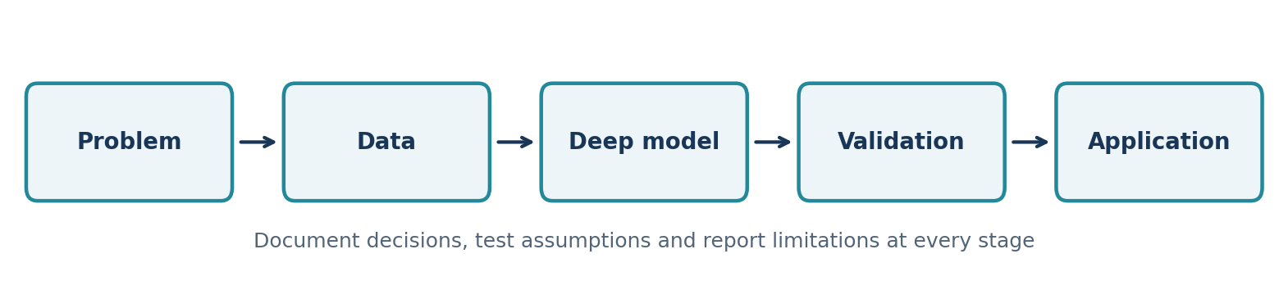
הפרויקט הוא תהליך שלם. איכות התוצאה תלויה גם במידע, בבדיקות ובהסבר — לא רק במודל.
מהדורת תלמיד מורחבת. הדוגמאות, הגרפים והמשימות נכתבו לצורכי הוראה. נתונים מספריים לדוגמה אינם תוצאות אמתיות של פרויקט תלמיד. הבחנה בין הוראות משרד החינוך לבין המלצות פדגוגיות מפורטת בפרק.

מפת הפרק — מה צריך לדעת בסיום?
תוצר הלמידה איננו רק מחברת שפועלת. התלמיד יוכל להציג מערכת המשתמשת במודל למידה עמוקה שהוא בנה ואימן, להסביר את שלבי העבודה, להראות כיצד בדק ושיפר את הביצועים, להוכיח שהיישום מפיק תחזית תקינה, ולהגן על בחירותיו.
יחידה בפרק | שאלת מפתח | ראיה להצלחה
בחירת בעיה | מה בדיוק צריך לחזות, ולמי? | מסמך אפיון עם מדד הצלחה
נתונים | האם אפשר לסמוך על הנתונים? | כרטיס מאגר ודוח EDA
מודל | מה הרשת לומדת וכיצד? | ארכיטקטורה ויומן אימון
הערכה | האם ההצלחה אמיתית? | Test נפרד וניתוח טעויות
יישום | האם משתמש מסוגל להיעזר במודל? | מערכת ומבחני קלט
הגנה | האם התלמיד מבין את עבודתו? | הדגמה והסברים בעל־פה

16.1 מה ההבדל בין תרגיל, מיני־פרויקט ועבודת גמר?
תרגיל כיתה בוחן בדרך כלל מיומנות אחת: למשל חישוב Precision או אימון רשת שמספר שכבותיה נתון. במיני־פרויקט כבר מתקבלת בעיה רחבה יותר, אבל למורה עדיין יש תפקיד משמעותי בבחירת המאגר, הניסוי והארכיטקטורה. בעבודת הגמר התלמיד נדרש לקבל החלטות רבות בעצמו, לתעד אותן ולהסביר אותן. החלטות אלו הן חלק מן התוצר, ולא פעילות נסתרת שמתרחשת מאחורי הקלעים.
לדוגמה, כאשר רשת מזהה ספרות בדיוק של 96%, אין זה מספיק להציג צילום מסך של המספר. על התלמיד לדעת מאין הגיעו התמונות, כיצד חולקו לקבוצות, האם קיימות תמונות דומות מדי בין אימון לבדיקה, מה היה מודל הבסיס, מדוע נבחרו שכבות מסוימות, אילו טעויות בולטות קיימות, וכיצד היישום מטפל בתמונה חדשה שאינה מתאימה לקלט הצפוי.

16.2 העוגן הרשמי — שלושת רכיבי הפרויקט
בהנחיות משרד החינוך לכתיבת תיק פרויקט בחלופת למידת מכונה (סמל 883589) מופיעים שלושה רכיבים מרכזיים: איסוף, הכנה וניתוח הנתונים; בנייה ואימון של מודל למידה עמוקה; ויישום תוכנה המשתמש במודל. נדרשת גם הרחבה והעמקה באחד מן הרכיבים. פרק ההתמחות במפת המאגר שלנו מקצה לעבודת הגמר 80 שעות.
רכיב | מה התלמיד צריך להראות בפועל | דוגמת ראיות
נתונים | מקור, מבנה, חקר והכנה לאימון | Dataset Card, גרפים, פיצול, נרמול
מודל עמוק | רשת שנבנתה ואומנה, הסבר על שכבות ואופטימיזציה | קוד, תרשים שכבות, עקומות Loss, יומן ניסויים
יישום תוכנה | קלט חדש → קדם־עיבוד → חיזוי → תוצאה | מסכים, קוד יישום, בדיקות שגיאה
העמקה | עבודה משמעותית נוספת באחד משלושת הרכיבים | החלטת העמקה, השוואה ותוצאות מתועדות

ההנחיות הרשמיות שנמצאו מפורטות לגבי מבנה הספר, מדריך למפתח, מדריך למשתמש ורפלקציה. מסמך מחוון תשפ״ג שזמין לציבור מציג חלוקה היסטורית של 30% לתיק פרויקט ו־70% לבחינה בעל־פה. אין להניח שחלוקה זו עדיין תקפה במחזור ההגשה הנוכחי; לפני הגשה יש לבדוק מחוון עדכני דרך הפיקוח והמרחב הפדגוגי.
נקודה למחשבה — מסמך זה הוא ספר לימוד, לא תחליף למסמך ההנחיות או למחוון התקפים בשנת ההגשה. המבנים, הטבלאות והמשימות המוצעים כאן הם כלי הוראה, אלא אם צוין במפורש כי מקורם בהנחיות הרשמיות.

16.3 בחירת בעיה מציאותית — לפני שבוחרים רשת
בשלב הראשון מתארים בעיה של משתמש אמיתי ולא סוג אלגוריתם. המשפט "אני רוצה להשתמש ב־CNN" מתאר טכנולוגיה, אך אינו עונה על השאלה מי צריך אותה. לעומתו, המשפט "אני רוצה לאפשר לילדים להזין ספרה כתובה ביד ולקבל פענוח נגיש" מתאר צורך, קלט ותוצאה אפשרית. רק לאחר מכן נשאל אם CNN היא פתרון מתאים מבחינת נתונים, איכות ומאמץ פיתוח.
מסמך אפיון קצר חייב לענות על שש שאלות:
• מי המשתמש? מה הפעולה שהוא רוצה לבצע?
• מהו הקלט המדויק (יחידות, טווחים, פורמט, גודל)?
• מהו הפלט? מחלקה, מספר רציף, מסכה או סדרה?
• מהי טעות מסוכנת או יקרה ומהי טעות נסבלת?
• אילו נתונים נדרשים, והאם מותר להשתמש בהם?
• איזה מדד וערך יעד יסמנו הצלחה? מדוע הם סבירים?
בדוגמת זיהוי הספרות, משתמש מצייר תמונה ולא מעלה תמונה גדולה מן הטלפון. הקלט הצפוי עשוי להיות מטריצת 8×8, והפלט אחת מעשר ספרות. בהמשך נצטרך להגדיר מה קורה אם התמונה ריקה, מטושטשת או כתובה בפורמט אחר. החלטות מסוג זה משפיעות על האפליקציה ועל תוצאות המודל לא פחות מהארכיטקטורה שלו.

16.4 סינון רעיונות והתאמת היקף
לפני בחירת נושא בודקים היתכנות. רעיון עשוי להיות מעניין מבחינה חברתית אך בלתי אפשרי במסגרת שעות הלימוד בגלל קושי להשיג מאגר מתאים, פגיעה בפרטיות, דרישה לתשתיות כבדות או תלות בשירות חיצוני שאי אפשר להפעיל בבחינה. יש לבחור פרויקט שמאפשר למידה עמוקה אמיתית, בניית יישום ועבודה עצמאית.
רעיון | נתונים | רשת אפשרית | סיכון שדורש פתרון
זיהוי ספרות בכתב יד | תמונות ספרות מתויגות | MLP או CNN | פער בין ציור חדש לבין המאגר
זיהוי סוג פסולת | תמונות עם רשות שימוש | CNN | רקע שמסגיר את התווית
תחזית מדידות חיישן | מדידות מסודרות בזמן | RNN / LSTM | זליגת מידע ממדידות עתידיות
זיהוי קולי | הקלטות עם הסכמה ורישוי | מודל רצפי / עמוק | פרטיות, איכות הקלט ומורכבות

16.5 תכנון נתונים ובניית כרטיס מאגר
נתונים הם הבסיס של כל מודל. יש לתעד מי יצר אותם, מתי, מה משמעות כל שדה, מה מותר לעשות איתם ואילו אוכלוסיות או מצבים אינם מיוצגים. לדוגמה, מאגר של ספרות סרוקות וממורכזות לא בהכרח מייצג צילומים בתאורה חלשה או כתב יד על דף מחברת. איכות המודל נמדדת גם ביחס לאוכלוסיית השימוש, ולא רק ביחס למאגר נוח שנמצא באינטרנט.
כרטיס מאגר טוב מכיל שם, מקור וקישור, מספר דוגמאות, סוג התוויות, ממדי הקלט, תנאי איסוף, רישיון, תנאי שימוש, ערכים חסרים, חוסר איזון, סיכונים ופעולות עיבוד. בעת שימוש בנתונים אישיים מתבקשים לצמצם מידע מזהה, לבדוק רשות שימוש ולהימנע מהצגת תמונות, קולות או טקסטים פרטיים בדוח הפומבי.
דוגמה מלווה: digits מתוך scikit-learn
זהו מאגר לימודי מוכר ובו 1,797 תמונות של ספרות בכתב יד. כל תמונה בגודל 8×8 וכוללת ערכי עוצמה בטווח 0–16; לכן 64 מספרים מייצגים תמונה אחת. השימוש במאגר הזה מאפשר להתמקד בתהליך המחקר, האימון והיישום בלי להסתבך בהורדת קבצים. הוא אינו מייצג באופן מלא קלט חופשי שמגיע ממשתמשי מערכת אמיתית.
X ∈ R^(1797×64) y ∈ {0, 1, ..., 9}^(1797)

16.6 חקר נתונים (EDA) אינו רק יצירת גרפים
חקר נתונים טוב מתחיל משאלה. לדוגמה: האם כל הספרות מיוצגות במידה דומה? האם חלק מהתמונות כהות במיוחד? האם יש תוויות שגויות? האם החלק המרכזי של התמונה נושא את רוב המידע? גרף שכיחויות וגלריית תמונות אינם קישוט לדוח אלא ראיות בעזרתן מחליטים כיצד לעבד נתונים ומהן מגבלותיהם.
יש לנסח לכל גרף ממצא, אפשרות לפרשנות ומגבלה. "בספרה 1 מופיעים פיקסלים בהירים באזור המרכז" הוא ממצא אפשרי; "לכן הרשת תזהה כל 1 בעולם" היא טענה שאין לה בסיס. בנוסף, כאשר מציגים ממוצעים או מתאמים, אסור להסיק סיבתיות מן הקשר בלבד.

16.7 חלוקת נתונים — שמירת מבחן אמיתי
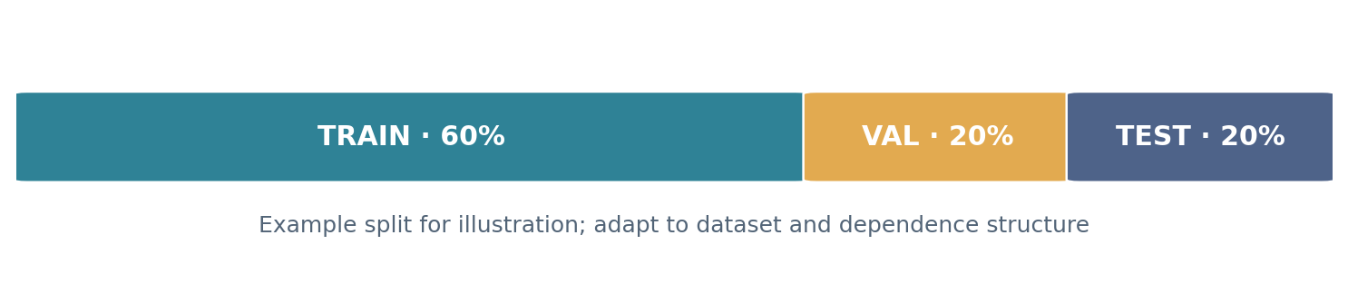
חלוקה לדוגמה בלבד. חלוקה אקראית מתאימה רק אם אין תלות בין הדוגמאות שגורמת להדלפת מידע.
חלוקה בין Train, Validation ו־Test שומרת על שלוש מטרות שונות. נתוני האימון משמשים לעדכון משקולות. נתוני הולידציה משמשים להשוואת ארכיטקטורות, קצבי למידה וספי החלטה. נתוני המבחן נשמרים להערכת התוצר לאחר שהחלטות התכנון הוכרעו. אם בודקים שוב ושוב את Test ומשנים את הרשת בהתאם, הוא מפסיק להיות מבחן בלתי תלוי.
בנתוני סדרות זמן יש לשמור על הסדר הכרונולוגי; בנתונים של אותו אדם או אותו מוצר יש לשקול פיצול לפי קבוצות, כדי שדוגמאות קשורות לא יופיעו גם באימון וגם בבדיקה. קנה מידה כגון ממוצע וסטיית תקן חייב להילמד מקבוצת האימון בלבד, ולהיות מיושם באותו אופן בולידציה, במבחן ובאפליקציה.

16.8 מהו Baseline ומדוע הוא חובה מקצועית?
מודל בסיס הוא פתרון פשוט שנבנה קודם למודל העמוק. בסיווג אפשר לבדוק ניבוי של המחלקה השכיחה ביותר, KNN שכבר למדנו, או כלל חישובי. בחיזוי סדרה אפשר לנבא שהערך הבא שווה לערך האחרון. אם רשת עמוקה אינה משפרת את הבסיס לפי המדד שנבחר, אין זה כישלון פדגוגי: זו ראיה שצריך לבחון את הנתונים, תהליך האימון או הצדקת מורכבות המודל.
נקודה למחשבה — יש להשוות מודלים על אותה חלוקה, באותו מדד ובתנאי קדם־עיבוד בני־השוואה. השוואה לפי Accuracy בלבד אינה מספיקה כאשר לטעויות מסוגים שונים יש מחיר שונה.

16.9 כיצד מתכננים ארכיטקטורת למידה עמוקה?
הארכיטקטורה מתרגמת את סוג הקלט לסדרה של פעולות. עבור 64 ערכי פיקסל ניתן להתחיל ברשת פשוטה בעלת שכבה חבויה של 32 יחידות ReLU ושכבת פלט של 10 ערכים. השכבה האחרונה מחזירה logits, כלומר ציונים גולמיים, ולא בהכרח הסתברויות. בעת אימון עם CrossEntropyLoss ב־PyTorch מוסרים את ה־logits ישירות; אין להחיל Softmax לפני פונקציית האובדן הזו.
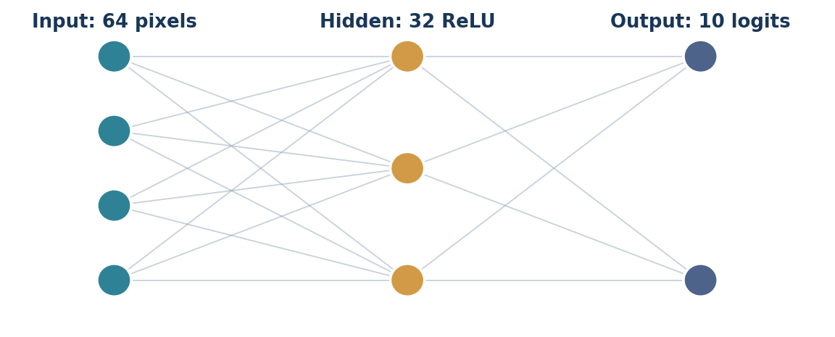
ארכיטקטורה אפשרית לדוגמת digits. מספר העיגולים באיור הוא סכמטי; הממדים כתובים מעליו.
64 × 32 + 32 + 32 × 10 + 10 = 2410 parameters
מספר הפרמטרים המחושבים הוא 2,410: 2,048 משקולות ו־32 הטיות בשכבה הראשונה, ו־320 משקולות ו־10 הטיות בשכבת הפלט. זהו תרגיל מתמטי חשוב משום שהוא מאפשר לתלמיד להעריך את מורכבות המודל ולבדוק את מספר הפרמטרים שמדפיסה הספרייה.

16.10 דוגמה מתמטית — מה פירוש Cross-Entropy?
נניח שהרשת מפיקה שלושה ציונים גולמיים עבור שלוש מחלקות: 2, 1 ו־0. פונקציית Softmax ממירה ציונים להסתברויות יחסיות שסכומן 1. אם המחלקה האמיתית היא הראשונה, השגיאה היא מינוס הלוגריתם של ההסתברות שהרשת נתנה למחלקה זו.
p_i = exp(z_i) / Σ_j exp(z_j)
p_true = exp(2) / [exp(2)+exp(1)+exp(0)] ≈ 0.6652
L = -ln(p_true) ≈ 0.4076
המשמעות: כאשר הרשת מקצה הסתברות גבוהה למחלקה הנכונה, ערך האובדן קטן. עם זאת, ערך Loss של דוגמה בודדת אינו Accuracy ואינו מדד מספיק להצלחת המערכת. באימון יש לבחון גם התפלגות השגיאות, עקומות Train/Validation ומדדי הביצועים על קבוצות שלא שימשו לעדכון הפרמטרים.

16.11 תכנון ניסוי: מה משתנה ומה נשאר קבוע?
ניסוי טוב משנה החלטת תכנון אחת בכל פעם כאשר הדבר מעשי. אפשר להתחיל ברשת 64–32–10, לשמור את החלוקה, את הזרע האקראי ואת מספר ה־Epochs, ואז לבדוק השפעת שינוי מספר היחידות החבויות. בניסוי אחר נשנה את קצב הלמידה. כך נוצרת יכולת לייחס הבדל שנצפה לבחירה מוגדרת, בלי להתבלבל בין שינויים רבים שבוצעו יחד.
מספר ניסוי | השערה | מה שינינו | מה מודדים
E01 | רשת קטנה תספק בסיס הוגן | ארכיטקטורת התחלה | Loss ו־Accuracy בולידציה
E02 | הגדלת השכבה עשויה לשפר יכולת ייצוג | 32 → 64 יחידות | אותם מדדים ותנאי אימון
E03 | קצב למידה נמוך ישפיע על התכנסות | η=0.01 → η=0.001 | עקומת שגיאה לאורך Epochs

ביומן הניסויים נדרשים גם תאריך, גרסת קוד, נתוני אימון, חומרת הרצה אם רלוונטית, תוצאה, פירוש ומגבלה. מסקנה מקצועית אינה רק "מודל E02 יותר טוב", אלא "בחלוקה ובמספר Epochs שנבדקו, E02 השיג שיפור של כך וכך; יש לבדוק אם השיפור יציב".

16.12 עקומות אימון — מתי עוצרים?
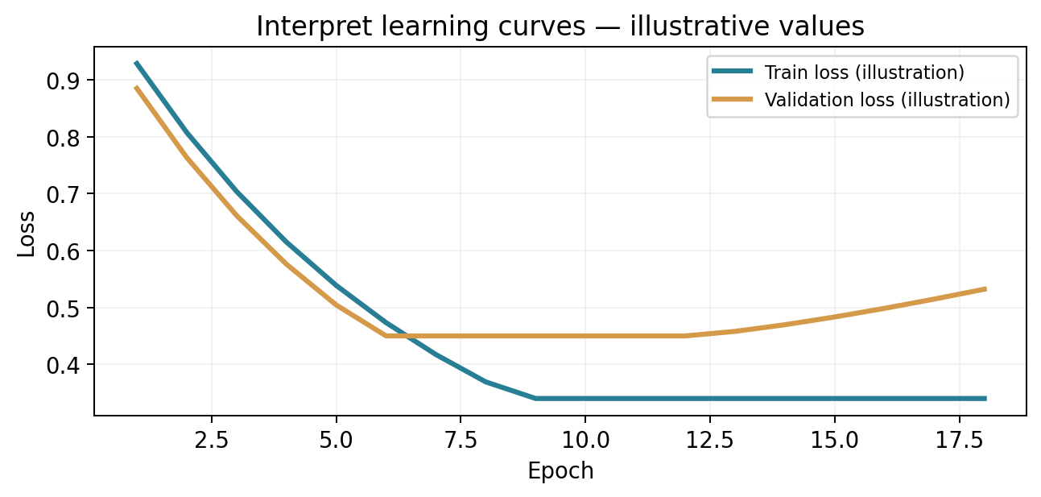
עקומות מומצאות להמחשת הרעיון; אין לפרש אותן כתוצאות ניסוי שבוצע.
עקומת Train Loss מלמדת אם המודל מצליח להתאים את עצמו לדוגמאות האימון. עקומת Validation Loss מלמדת אם השינוי משתפר גם על דוגמאות שלא שימשו לעדכון המשקולות. כאשר Train Loss ממשיך לרדת אבל Validation Loss מתחיל לעלות לאורך זמן, ייתכן Overfitting. זה אינו פסק דין אוטומטי: יש לבחון תנודתיות, גודל המדגם ואופן המדידה.
Early Stopping היא החלטה לעצור לפי תוצאות הולידציה ולהחזיר את מצב המשקולות הטוב שנשמר. אין להחליט על מועד העצירה לאחר הצצה לתוצאות Test. כמו כן חשוב להבדיל בין שימוש במדד האובדן לתהליך האימון לבין מדד העסקי או המחקרי שבו מקבלים החלטה על איכות הפרויקט.

16.13 הערכה סופית וניתוח טעויות
כאשר הוחלט על הארכיטקטורה ועל מדיניות האימון, מריצים הערכה סופית על Test. עבור סיווג רב־מחלקתי משתמשים במטריצת בלבול, במדדי Precision/Recall/F1 לפי צורך ובדוגמאות שגויות מייצגות. הדיוק הכללי חשוב, אבל אינו מסביר אילו מחלקות המודל מבלבל ומדוע.
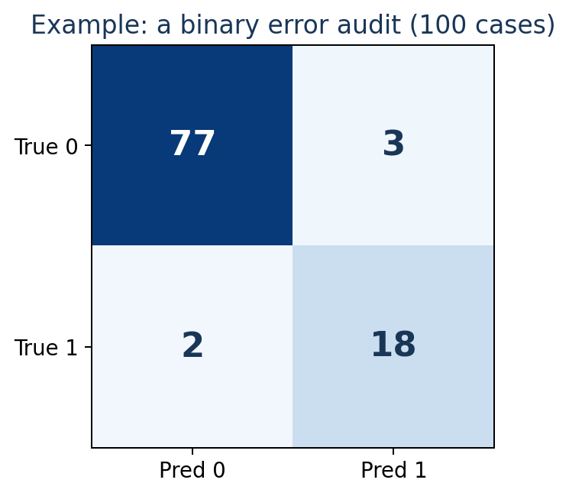
דוגמה מספרית נפרדת של בעיית סיווג בינארית; היא אינה מטריצת הבלבול של מאגר הספרות.
במטריצה זו TP=18, FN=2, FP=3, TN=77. לכן Accuracy הוא 95%, Precision הוא 18 חלקי 21 (כ־85.7%), ו־Recall הוא 18 חלקי 20 (90%). כאשר החלטה שגויה עשויה להזיק למשתמש, אין להסתפק ב־Accuracy. צריך גם לתעד דוגמאות שהמודל מחמיץ, ולבדוק האם יש תת־קבוצות שקשה לו במיוחד לזהות.
Accuracy = (TP + TN) / N = 95 / 100 = 0.95
Precision = 18/21 ≈ 0.8571 Recall = 18/20 = 0.90

16.14 מדוע יישום תוכנה הוא רכיב נפרד מהמודל?
רשת שפועלת במחברת אינה בהכרח מערכת שמישהו מסוגל להשתמש בה. היישום נדרש לקבל נתון חדש, לבדוק שהוא חוקי, להתאים אותו לאותו פורמט ששימש באימון, להפעיל את המודל שהוכשר ולהציג פלט ברור. תלמיד שמגיע עם Notebook בלבד ועדיין לא שילב את המודל ביישום, לא הראה את מלוא מחזור החיים המתואר בהנחיות החלופה.
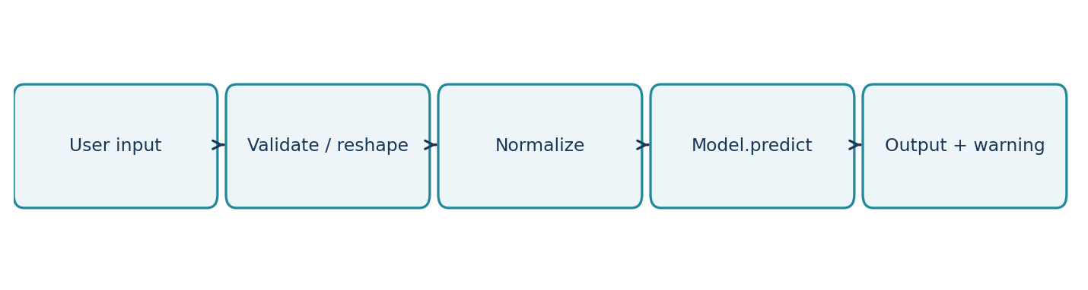
שרשרת היסק: אין לבצע באפליקציה עיבוד אחר מזה ששימש באימון.
לדוגמה: אם הרשת אומנה על תמונות 8×8 בעוצמות 0–16 המנורמלות לחלוקה ב־16, אין להזין ישירות צילום בגודל 224×224 ובטווח 0–255. צריך להגדיר תהליך המרה מפורש, לבדוק אותו ולתעד את מגבלותיו. בלי התאמה זו המודל יכול להחזיר מספר, אבל המספר אינו תחזית אמינה באותה משמעות שבה אומן.

16.15 דוגמת קוד מונחית — שמירת מודל ובדיקת קלט
הדוגמה שלהלן מדגישה את מבנה האחריות של קוד היישום. היא אינה מהווה פרויקט מוגמר, ואינה מחליפה את תהליך האימון הנדרש לתלמיד. הקפדה על צורת הקלט מונעת שגיאות שניתן לאתר עוד לפני הרצת הרשת.
import numpy as np

def prepare_digit(image):
arr = np.asarray(image, dtype=np.float32)
if arr.shape != (8, 8):
raise ValueError("Expected an 8x8 image")
if not np.isfinite(arr).all():
raise ValueError("Image contains invalid values")
if np.any(arr < 0) or np.any(arr > 16):
raise ValueError("Pixel values must be in [0, 16]")
return (arr.reshape(1, 64) / 16.0)
יש להסביר מדוע פעולת reshape משנה את צורת הנתונים אך לא את ערכיהם, מדוע מחלקים ב־16 ולא ב־255 בדוגמה הזו, ומדוע חוסמים ערכים שאינם בתחום שהמודל ראה באימון. במערכת אמיתית יש להתאים את מדיניות החריגות לשימוש, ולא רק לזרוק שגיאה לא מוסברת למשתמש.

16.16 תכנון ארכיטקטורת מערכת
מומלץ להפריד בין שלושה רכיבים תוכנתיים: שירות קדם־עיבוד, שכבת חיזוי וממשק משתמש. ההפרדה מאפשרת לבדוק כל חלק בנפרד. אפליקציה שולחנית, Web או Android עשויות להתאים, בתנאי שהמודל אכן משולב ביישום המתאים ושאפשר להדגים את פעולתו באופן יציב בבחינה.
רכיב | אחריות | בדיקה חשובה
DataPreprocessor | מתאים קלט למבנה, לערכים ולסוג הנתונים | תמונה לא נכונה נדחית עם הודעה
ModelService | טוען מודל שמור ומבצע תחזית | אותו קלט מחזיר תחזית תקינה ועקבית
UserInterface | מקבל קלט ומציג תוצאה ומגבלות | המשתמש מבין איך להפעיל ולתקן
Logger (ללא נתונים רגישים) | מתעד תקלה בלי לשמור מידע אישי שלא לצורך | רישום מועיל ללא חשיפת פרטיות

16.17 בדיקות תוכנה שאינן קשורות למדד Accuracy
בדיקות המודל ובדיקות התוכנה משלימות זו את זו. Accuracy גבוה אינו מגן מפני קריסה של מסך, העלאת קובץ פגום, כשל בטעינת משקולות או הצגה שגויה של תווית. לכן נחלק את הבדיקות לבדיקות יחידה של פונקציות קדם־עיבוד, בדיקות אינטגרציה בין רכיבי המערכת ובדיקות שימוש עם קלט תקין ושגוי.
מקרה | קלט | התנהגות צפויה
קלט חוקי | מטריצה 8×8 עם ערכים 0–16 | תוצג ספרה חזויה ומידע על מגבלות
גודל לא תקין | מערך 10×10 | הודעה ידידותית; אין לבצע תחזית
ערך חסר | NaN בתוך תמונה | הודעת שגיאה והנחיה לתיקון
טווח לא תואם | פיקסל בעוצמה 255 | דחייה או המרה מאומתת לפי האפיון
מודל חסר | קובץ משקולות לא קיים | הודעה ברורה ולא סגירה שקטה

16.18 בטיחות, פרטיות, ייחוס וכלי AI
פרויקט טוב אינו אוסף יותר מידע מכפי שנדרש. לפני שימוש בתמונות, הקלטות או נתונים אישיים, יש לברר הרשאת שימוש, רישיון ומגבלות שיתוף. אין להכניס סיסמאות או אסימוני גישה למחברות ציבוריות או ל־GitHub. בנוסף, אין לטעון באופן אוטומטי קובצי מודל ממקור לא מוכר בפורמט שמאפשר הרצת קוד לא מהימן.
מותר לשלב כלי AI לצורך למידה, ניסוח, חקר שגיאות ובדיקת הסברים, לפי מדיניות בית הספר. מבחינה פדגוגית חשוב לתעד איזו עזרה התקבלה, מה נבדק עצמאית ומה נכתב על ידי התלמיד. תיעוד כזה מגן על אמינות העבודה ומסייע לתלמיד להסביר באמת את הקוד שהוא מגיש. אין להציג פלט של כלי AI כהוכחה לתקינות ללא הרצה ובדיקה.

16.19 מבנה תיק הפרויקט
בהנחיות משרד החינוך מופיעים שער, תוכן עניינים, מבוא, ארכיטקטורה, מדריך למפתח, מדריך למשתמש, רפלקציה, מקורות ונספחים. להלן הצעת פירוק מעשית, השומרת על המבנה ובתוכה מסדרת את ראיות העבודה שלנו:
פרק בתיק | חומר שיש להכין
שער ותוכן עניינים | פרטי העבודה לפי הנחיות בית הספר, כותרות ומספור
מבוא | צורך, משתמשים, מטרות, מחקר מקדים ופתרונות חלופיים
ארכיטקטורה — נתונים | מקור, מבנה, EDA, חלוקה והכנה לאימון
ארכיטקטורה — מודל | תרשים רשת, אובדן, אימון, היפר־פרמטרים וניסויים
ארכיטקטורה — יישום | תרשים מערכת, מעבר נתונים, קוד קלט וחיזוי
מדריך למפתח | קבצים, מחלקות, פונקציות, התקנה וגרסאות
מדריך למשתמש | מסכים, הוראות, מגבלות והודעות
רפלקציה | מה למדתי, מה נכשל, ומה הייתי עושה אחרת
נספחים | ראיות ניסוי, קוד, נתונים, בדיקות ומקורות

16.20 כתיבת רפלקציה מקצועית
רפלקציה אינה המקום לכתוב רק "נהניתי מהפרויקט". היא מתארת את ההתפתחות של התלמיד: רעיון שהתברר כלא מתאים, ניסוי שהראה תוצאה מפתיעה, באג שנמצא בבדיקת קלט, שיחה עם משתמש ששינתה את המסך, או החלטה מקצועית שהתלמיד היה מקבל אחרת אילו התחיל מחדש.
דוגמה לניסוח מחקרי: "בתחילה בחרתי CNN מתוך הנחה שמודל עמוק ישיג תוצאה טובה יותר. לאחר השוואת קו בסיס גיליתי שהיתרון אינו מובטח במאגר הקטן. שיניתי את סדר הניסויים והוספתי בדיקות לנתוני קלט חדשים. מן התהליך למדתי שמורכבות אינה תחליף למדידה". אין להעתיק את הפסקה הזו כהצהרת תלמיד; היא מדגימה את סוג החשיבה המצופה.

16.21 הכנה להגנה בעל־פה — להראות הבנה ולא רק מצגת
בוחן עשוי לבקש מן התלמיד להפעיל את התוכנה, להסביר את גבולות היכולת של המודל, לפתוח קובץ קוד ולתאר כיצד ישנה רכיב. תלמיד שמכיר רק את המצגת לא יוכל להגן על עבודתו. לכן כל תלמיד יכין הדגמה קצרה, יתאמן במענה לשאלות וידע להסביר נתיב מלא: מקלט חדש, דרך עיבוד וטעינת מודל, ועד הצגת תחזית.
שאלות לדוגמה לתרגול בעל־פה:
• מדוע בחרת בבעיה הזו, ולמה נדרש מודל למידה עמוקה?
• האם הדוגמאות במאגר דומות לקלט שמגיע מהמשתמש?
• כיצד מנעת Data Leakage? איך בחרת היפר־פרמטרים?
• מהו מספר הפרמטרים ברשת ומה תפקיד פונקציית ההפעלה?
• מה ההבדל בין Loss לבין Accuracy ולמה שניהם נמדדו?
• כיצד היישום ממיר קלט חדש למבנה מתאים למודל?
• איזה מקרה קצה עלול להכשיל את המערכת? איך תטפל בו?
• אם אבקש להוסיף מחלקה חדשה, אילו חלקים במערכת תצטרך לשנות?

16.22 תכנון עבודה ל־80 שעות
החלוקה להלן היא תכנית הוראה מוצעת של הספר, לא חלוקת שעות רשמית פנימית. זמני הפרויקט האמיתיים משתנים לפי רמת הקבוצה, סוג הנתונים ויכולת התלמידים. בכל שער־שלב נדרש תוצר מוחשי שישמר בתיק הפרויקט.
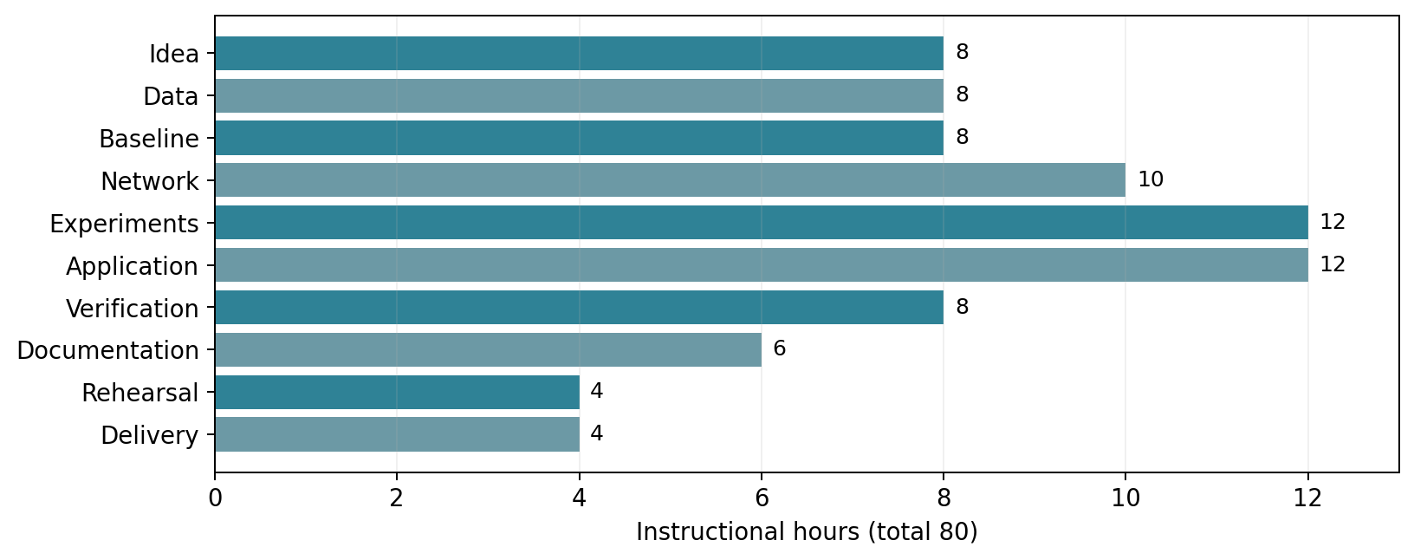
חלוקה מוצעת ל־80 שעות, עם בקרה ותוצר מסכם בסיום כל שלב.
שלב | שעות | תוצר מחייב בכיתה
בחירת בעיה ואפיון | 8 | מסמך אפיון ותבחיני הצלחה
נתונים ואישורים | 8 | כרטיס מאגר ואישור מקור
EDA וקו בסיס | 8 | ניתוח נתונים והשוואת Baseline
ארכיטקטורה | 10 | תרשים רשת וקוד אימון ראשון
ניסויים ושיפור | 12 | יומן ניסויים, גרפים והחלטת מודל
יישום תוכנה | 12 | ממשק פועל המשתמש במודל
בדיקות וניתוח כשלים | 8 | בדיקות תוכנה, הערכה ודיון במגבלות
כתיבת תיק | 6 | תיק פרויקט ומדריכי שימוש
הכנה להגנה | 4 | הדגמה ומענה מנומק לשאלות
אריזה ובקרה סופית | 4 | קבצים מסודרים, גרסאות ובדיקת הפעלה

16.23 מטריצת ראיות — כיצד נוכיח שהעבודה בוצעה?
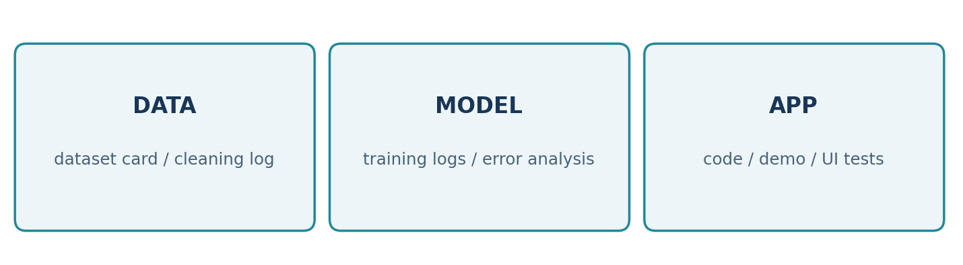
לכל רכיב יש תוצרים שאפשר לבדוק. צילום מסך יחיד של תוצאה אינו מחליף רצף ראיות.
מטריצת ראיות מסייעת להימנע מהמצב שבו תלמיד עושה עבודה איכותית אך אינו מתעד אותה. הדגש אינו על כמות התמונות בדוח אלא על התאמה בין טענה לבין בדיקה. למשל, אם כתוב "שיפרתי את המודל", יש לצרף טבלת ניסויים שמראה את מצב ההתחלה ואת מצב הסיום באותן שיטות מדידה.

16.24 מחוון הוראה מוצע — לא מחוון משרד החינוך
לצורך משוב שוטף בכיתה מוצע להשתמש במפת 100 נקודות הבאה. היא אינה קובעת את ציון הבגרות ואינה מחליפה את משקלי המחוון התקף של הפיקוח; מטרתה לאפשר לתלמיד לזהות מוקדם חולשות מקצועיות ולתקנן.
תחום | משקל מוצע | שאלה מנחה
בעיה, נתונים ואתיקה | 20 | האם הבעיה ברורה והנתונים מתאימים ומותרים?
מודל ואימון | 25 | האם הרשת והאימון מוסברים ונבדקו היטב?
הערכה וניסוי | 20 | האם יש Baseline, Test וניתוח שגיאות?
יישום תוכנה | 20 | האם מערכת פועלת עם קלט חדש ומקרי קצה?
תיעוד והגנה | 15 | האם אפשר לשחזר ולהסביר עצמאית?

16.25 פרויקט מודרך: זיהוי ספרות — תרגיל העברה
כעת נחבר את החלקים לתכנון ראשוני של פרויקט אחד. בחרו את מאגר digits. נסחו מטרת מוצר ברורה, בנו כרטיס נתונים, השוו קו בסיס ורשת MLP, בחרו מדדי הערכה, שמרו את המודל, ובנו ממשק שמקבל תמונה בפורמט שהוגדר. אם תשתמשו בקלט של ציור חופשי, תצטרכו לתעד ולהוכיח את שלב המרת הקלט — לא די לשנות את גודל המערך ללא בדיקה.
המשימות במחברת Colab מלוות את תהליך החשיבה. אינן מספקות פתרון מלא לעבודת הגמר, משום שהפרויקט דורש גם בחירת נושא עצמאית, פיתוח יישום, תיעוד ועמידה בהנחיות העדכניות. ניתן להשתמש בדוגמה המודרכת כדי ללמוד כיצד לנהל ראיות ולהסביר החלטות, אבל אין להגיש אותה כשלעצמה כפרויקט מקורי ללא פיתוח עצמאי מתאים.

16.26 משימות הערכה מדורגות
רמה א׳ — שליטה ביסודות
משימה 1: הגדירו מהי אוכלוסיית השימוש, מהו Dataset ואילו תנאים דרושים לכך שביצועי Test יתנו הערכה הגיונית. משימה 2: חשבו כמה משקולות והטיות קיימות ב־MLP בגודל 64–32–10 והסבירו את שלבי החישוב. משימה 3: הסבירו מדוע בעת שימוש ב־CrossEntropyLoss אין להפעיל Softmax פעמיים.
רמה ב׳ — שימוש בידע
משימה 4: תוכננו שתי ארכיטקטורות. אחת טובה יותר באימון אך פחות טובה בולידציה. נתחו שלוש סיבות אפשריות והציעו ניסוי מבוקר לכל אחת. משימה 5: חשבו Accuracy, Precision ו־Recall מטבלה שבה TP=18, FN=2, FP=3, TN=77, ובחרו מדד מתאים לבעיה שבה החמצה יקרה יותר מאזעקת שווא. משימה 6: תארו שלושה מקרי בדיקה ליישום שאינו קשור כלל לדיוק המודל.
רמה ג׳ — חשיבה של מפתח AI
משימה 7: תכננו מערך נתונים שבו חלוקה אקראית תיצור זליגת מידע, והציעו חלופה מתאימה. משימה 8: בחרו סוג העמקה אחד — נתונים, מודל או יישום — והגדירו כיצד תמדדו את תרומתו. משימה 9: כתבו מכתב קצר למשתמש המסביר מתי אסור להסתמך על המערכת. משימה 10: תכננו חקר של שגיאות בפרויקט שלכם. משימה 11: הציגו תרחיש שבו Baseline עדיף על הרשת. משימה 12: הכינו סרטוט ותסריט הדגמה להגנה בעל־פה שכולל תקלה מתוכננת אחת וכיצד מאתרים אותה.

16.27 כרטיסי עבודה מוכנים למילוי

א. כרטיס אפיון פרויקט
שם הפרויקט: __________________________
צורך של המשתמש: ______________________
קלט, פלט ומדד הצלחה: ________________
מגבלה או סיכון ידוע: __________________

ב. יומן ניסויים
מספר וגרסת ניסוי: ____________________
השערה והפרמטר ששונה: ________________
תוצאת Validation: ____________________
מסקנה והניסוי הבא: __________________

ג. כרטיס מודל
ארכיטקטורה וגרסה: ___________________
Dataset, רישוי וחלוקה: _______________
מדדים ומגבלות שימוש: ________________
קישור לראיות בדיקה: __________________

ד. רשימת הגשה
האם קיים קובץ שמפעיל את היישום? ______
האם כל הנתיבים והגרסאות מתועדים? ____
האם ניתן להציג קלט חדש? ______________
האם התיק כולל רפלקציה ומקורות? ______

16.28 הקשר בין שלוש תכניות הלימוד
תכנית | מה היא תורמת | המשך בספר המאוחד
יחידה 3 — כיתה י׳ | קריאת נתונים, Python, EDA, מודלים בסיסיים | חשיבה מחקרית וקו בסיס
יחידה 5 — נושאי ליבה | וקטורים, סטטיסטיקה, מרחקים, KNN, הערכה | הצדקה מתמטית ומדידת איכות
התמחות DL — י״א–י״ב | רשתות עמוקות, אימון, CNN/RNN ופיתוח | מערכת AI, תיעוד ועבודת גמר

מפת ההקשרים היא בחירה פדגוגית שלנו. אין פירושה שכל מיומנות המוזכרת בפרק זה היא יעד חובה ביחידה 5 העיונית. הדרישה לעבודה הכוללת מודל למידה עמוקה ויישום תוכנה משויכת לחלופת ההתמחות בלבד, לפי ההנחיות שנסקרו.

16.29 מקורות והערת גרסה
• משרד החינוך — הנחיות לכתיבת תיק פרויקט בחלופה למידת מכונה, סמל 883589: https://meyda.education.gov.il/files/CSIT/MachinLearning-Project.pdf
• משרד החינוך — מחוון חלופת למידת מכונה 5 יחידות, תשפ״ג (לצורך עיון היסטורי; יש לבדוק עדכון): https://meyda.education.gov.il/files/CSIT/machinLearningProject_Finalt-5.pdf
• משרד החינוך — המרחב הפדגוגי של הנדסת תוכנה, בינה מלאכותית וסייבר: https://pop.education.gov.il/tchumey_daat/computer-science-software-engineering-cyber/high-school/pedagogy-of/high-school-software-cyber-engineering/
• Aurélien Géron — Hands-On Machine Learning, כבסיס לשיטה הנדסית ולניסויים.
• Zhang, Lipton, Li & Smola — Dive into Deep Learning, כבסיס להסבר מודלים ואימון.
• Simon J. D. Prince — Understanding Deep Learning, כבסיס לחשיבה על רשתות ואובדן.
• Google — Rules of Machine Learning: https://developers.google.com/machine-learning/guides/rules-of-ml
• Mitchell et al. — Model Cards for Model Reporting (2019): https://research.google/pubs/model-cards-for-model-reporting/
• מאגר ההוראה שלנו: https://github.com/samiabo75/Data-Science-ML-Course/tree/main/03-Deep-Learning-5-Units/16-Final-Project
נקודה למחשבה — מהדורת ההוראה הזו נכתבה כפרק עצמאי בספר המאוחד. לפני הגשה מעשית יש לוודא שהנחיות הפיקוח, מחוון ההערכה, מועדי ההגשה ודרישות הטכנולוגיה נכונים לשנת ההגשה הספציפית.

